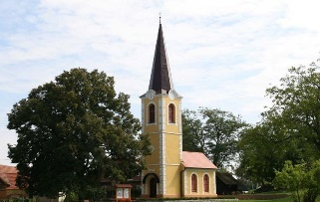
ŠKTD ADRIJANCI
vabi na
GLASBENI VEČER ob predstavitvi PUBLIKACIJE vasi ADRIJANCI
v petek, 1. junija 2018, ob 20.00 uri
v kulturno dvorano »STARA ŠOULA« v Adrijancih.

Program:
- Okrogla miza: g. Aleksander Ružič, Mateja Lepoša, Tadeja Lepoša
- harmonikarja iz ADRIJANEC
- učenci OŠ GORNJI PETROVCI
- glasbena skupina »DECA«
- duo CATARA
- ansambel »AKTUAL«
- etno skupina Vö fajne

Vljudno vabljeni!



